МІНІСТЕРСТВО ОСВІТИ І НАУКИ УКРАЇНИ

ПОЛІСЬКИЙ НАЦІОНАЛЬНИЙ УНІВЕРСИТЕТ

Факультет інженерії та енергетики  
Кафедра електрифікації, автоматизації виробництва та інженерної екології

Кваліфікаційна робота

на правах рукопису

**Карась Олександр Васильович**

УДК 621.359.4

**КВАЛІФІКАЦІЙНА РОБОТА**

Обґрунтування системи електропостачання компресорної станції

маслозаводу міста

(тема роботи)

141 «Електроенергетика, електротехніка та електромеханіка»

(шифр і назва спеціальності)

Подається на здобуття освітнього ступеня магістр

Кваліфікаційна робота містить результати власних досліджень. Використання ідей, результатів і текстів інших авторів мають посилання на відповідне джерело  
 Карась О.В.___

(підпис, ініціали та прізвище здобувача вищої освіти)

Керівник роботи

Денисюк Анатолій Юрійович

(прізвище, ім’я, по батькові)

к.т.н., доцент кафедри електрифікації,

автоматизації виробництва та інженерної екології

(науковий ступінь, вчене звання)

Житомир – 2023

**АНОТАЦІЯ**

Карась О.В. Обґрунтування системи електропостачання компресорної станції маслозаводу міста. Кваліфікаційна робота на здобуття освітнього ступеня магістра за спеціальністю 141 – Електроенергетика, електротехніка та електромеханіка – Поліський національний університет, Житомир, 2023.

Основною метою роботи **є** обгрунтування та розробка оптимальної системи електропостачання компресорної станції маслозаводу міста.

Результатом роботи є визначення кількості трансформаторних підстанцій, типу трансформаторної підстанція для цього підприємства, яке потрібне розташування для розподільчих пунктів, центру електричних навантажень для економічного розподілу електричної енергії. Як наслідок, розроблено схему електропостачання компресорної станції маслозаводу

**Ключові слова:** компресорна станція, цехова силова мережа, система енергопостачання, конденсаторна батарея.

**ABSTRACT**

Karas O.V. Justification of the power supply system of the compressor station of the city's oil factory. Qualification work for obtaining a master's degree in specialty 141 - Electric power, electrical engineering and electromechanics - Polissia National University, Zhytomyr, 2023.

The main goal of the work is the justification and development of the optimal power supply system for the compressor station of the city's oil factory.

The result of the work is the determination of the number of transformer substations, the type of transformer substation for this enterprise, the required location for distribution points, the center of electrical loads for economic distribution of electrical energy. As a result, a power supply scheme for the compressor station of the oil plant was developed

**Keywords:** compressor station, workshop power network, energy supply system, capacitor bank.

**ЗМІСТ**

|  |  |
| --- | --- |
| ВСТУП | 4 |
| РОЗДІЛ1. АНАЛІЗ ХАРАКТЕРИСТИК ЕЛЕКТРООБЛАДНАННЯ КОМПРЕСОРНОЇ СТАНЦІЇ ПРОМИСЛОВОГО ПІДПРИЄМСТВА | 7 |
| * 1. Характеристика споживачів електричної енергії | 7 |
| 1.2. Склад електрообладнання типової компресорної станції маслозаводу. | 10 |
| 1.3. Вибір величини напруги живлення. | 11 |
| Висновки по розділу 1 | 15 |
| РОЗДІЛ 2. РОЗРАХУНОК СИСТЕМИ ЕЛЕКТРОПОСТАЧАННЯ КОМПРЕСОРНОЇ СТАНЦІЇ МАСЛОЗАВОДУ | 16 |
| 2.1. Вибір схеми і конструктивного виконання цехової мережі. | 16 |
| 2.1.1. Розрахунок цехової мережі | 17 |
| 2.1.2. Розрахунок навантажень компресорної станції з урахуванням навантаження електричного освітлення. | 22 |
| 2.2. Побудова картограми і визначення центру електричних навантажень | 26 |
| 2.3. Вибір числа і потужності силових трансформаторів | 29 |
| 2.4. Розрахунок заводського електропостачання та вибір високовольтних вимикачів і перерізу провідників. | 31 |
| 2.5. Розрахунок струмів короткого замикання. | 37 |
| Висновки по розділу 2 | 39 |
| ЗАГАЛЬНІ ВИСНОВКИ | 40 |
| СПИСОК ВИКОРИСТАНИХ ДЖЕРЕЛ | 41 |

**ВСТУП**

**Актуальність роботи.** Перше місце за кількістю споживаної електроенергії належить промисловості, на яку припадає на частку більше 60% енергії, що виробляється в країні. Електрична енергія запускає різноманітні технічні засоби, забезпечує автоматичне управління технологічними процесами тошо. Потреба в електричній енергії зростає з року в рік.

Багато показників, які характеризують якість електропостачання взаємопротирічливі. Тому оптимізація системи електропостачання є важливою задачею.

**Метою роботи є** розробка оптимальної системи електропостачання компресорної станції маслозаводу.

Досягнення поставленої мети у роботі вирішуються наступні задачі:

1. Аналіз споживачів електричної енергії, споживачі промислових підприємств, структура та склад електрообладнання типового цеху, підходи та методи щодо вибору величини напруги живлення

2. Розробка системи електропостачання компресорної станції маслозаводу з визначенням кількості трансформаторних підстанцій, типу трансформаторної підстанція для данного підприємства, яке потрібне розташування для розподільчих пунктів, центру електричних навантажень для економічного розподілу електричної енергії.

**Об'єктом дослідження** є аналіз промислових споживачів електричної енергії, структура та склад електрообладнання розглядаємої компресорної станції, методи вибору величин живлючих напруг.

**Предметом дослідження є** система електропостачання компресорної станції маслозаводу з розробкою та розрахунком цехової мережі, побудовою картограм електричних навантажень, вибором потужності силових елементів та розрахунком струмів короткого замикання.

**Методи досліджень.** При виконанні досліджень, використовувалися методи системного аналізу, методи математичного моделювання, методи розрахунку систем електропостачання, методи вибору компромісних рішень, засновані теорії ігор (теорія контрактів).

**Практична значимість результатів роботи:**

Розроблені методичні засади, математичні моделі та методи оптимізації вибору системи електропостачання промислового об'єкту, що дозволяють ефективно вирішувати такі практичні завдання:

1. Оптимізувати вибір системи електропостачання типового промислового об'єкту в залежності від його профілю, можливостей по встановленню відповідного обладнання, обсягу виробництва тощо, з детальним розрахунком та вибором принципової електричної схеми електропостачання цеху

2. У перспективі реалізувати можливість нарощування системи електропостачання за рахунок встановлення додаткового силового обладнання.

**Перелік публікацій автора за темою дослідження** **:**

Карась О.В. ВИБІР ВЕЛИЧИН НАПРУГИ ЖИВЛЕННЯКОМПРЕСОРНОЇ СТАНЦІЇ МАСЛОЗАВОДУ МІСТА

Матеріали науково-практичної конференції науково-педагогічних працівників, докторантів, аспірантів та молодих вчених факультету інженерії та енергетики «СТУДЕНТСЬКІ ЧИТАННЯ – 2023» 30 листопада 2023 року. Житомир: Поліський національний університет, 2023.- С 63-68.

Денисюк А.Ю., Карась О.В. ВИБІР ЧИСЛА І ПОТУЖНОСТІ СИЛОВИХ ТРАНСФОРМАТОРІВ КОМПРЕСОРНОЇ СТАНЦІЇ МАСЛОЗАВОДУ МІСТА

Матеріали науково-практичної конференції науково-педагогічних працівників, докторантів, аспірантів та молодих вчених факультету інженерії та енергетики «СТУДЕНТСЬКІ ЧИТАННЯ – 2023» 30 листопада 2023 року. Житомир: Поліський національний університет, 2023.- С 63-68.

Денисюк А.Ю., Карась О.В. ВИБІР СХЕМИ І КОНСТРУКТИВНОГО ВИКОНАННЯ МЕРЕЖІ ЕЛЕКТРИЧНОЇ МЕРЕЖІ КОМПРЕСОРНОЇ СТАНЦІЇ МАСЛОЗАВОДУ

Матеріали науково-практичної конференції науково-педагогічних працівників, докторантів, аспірантів та молодих вчених факультету інженерії та енергетики «СТУДЕНТСЬКІ ЧИТАННЯ – 2023» 30 листопада 2023 року. Житомир: Поліський національний університет, 2023.- С 63-68.

**РОЗДІЛ 1**

# АНАЛІЗ ХАРАКТЕРИСТИК ЕЛЕКТРООБЛАДНАННЯ КОМПРЕСОРНОЇ СТАНЦІЇ ПРОМИСЛОВОГО ПІДПРИЄМСТВА

**1.1 Характеристика споживачів електричної енергії**

Розрізнюють три характерні групи приймачів електроенергії:

1) Приймачі, які працюють в режимі з довготривало-незмінним або мало змінним навантаженням. В цьому режимі електрична машина або апарат може робити довготривало. Прикладами приймачів, які працюють в цьому режимі, є електродвигуни компресори, насоси, вентилятори тощо;

2) Приймачі, які працюють в режимі з навантаженням, що триває нетривалий час. Період зупинки машини або апарата настільки довгий, що машина практично встигає охолодитися.

3) Приймачі, які працюють в режимі з навантаженням, яке короткочасно повторюється. Технічні засоби включаються на короткий період, а потім виключаються на короткий період [4].

З погляду безперебійності електропостачання електроприймачі поділяють на три категорії [4].

Споживачі 1 категорії.

* аварійне освітлення для продовження роботи і для евакуації людей з приміщень без природного світла.
* аварійне освітлення, яке передбачає можливість продовження роботи з природнім освітленням.

Споживачі 2 категорії.

* робоче і евакуаційне освітлення основних промислових приміщень з природним освітленням.

Споживачі 3 категорії.

* робоче освітлення допоміжних приміщень з природним освітленням при кількості працюючих менше 50 чоловік (ремонтні майстерні склади).

Для забезпечення необхідної ступені надійності при електропостачанні, промислові підприємства розбиті на 3 категорії.

Приєднання споживачів електроенергії 1 категорії здійснюється до мереж і установок, що мають два незалежних одне від одного джерела електропостачання або де включення резервного джерела здійснюється автоматично після відключення робочого живлення шляхом спрацювання пристрою АВР (автоматичне включення резерву).

При знаходженні на підприємстві тільки одного джерела живлення, підключення споживачів 1 категорії здійснюється до резервних джерел електропостачання (акумуляторні батареї).

Для споживачів електроенергії 2 категорії рекомендується використовувати автоматичний або телемеханічний пристрій для вводу резерву, якщо їх використання не збільшує капітальні витрати на електропостачання об’єкта більше ніж на 15% або якщо збільшення цих витрат окупається в нормальні строки (8 років) за рахунок зниження чисельності обслуговуючого персоналу і втрат електроенергії в мережах. Допускається ручний ввід резерву для окремих споживачів 2 категорії шляхом часової перемички шланговим кабелем довжиною до 50 м від пристроїв, надійно забезпечених резервним живленням.

Для споживачів 3 категорії допускається пристрій резервування при технічно–економічному обґрунтуванні його доцільності.

Джерелом постачання маслозаводу є трансформаторна підстанція, розташована у допоміжному корпусі.

Основними струмоприймачами є електродвигуни напругою 380/220 В технологічного і сантехнічного устаткування.

Для розподілу електроенергії передбачається розподільний пункт, який отримує живлення від живильного шафи, розташованого в електрощитовій.

Для розподілу електроенергії та управління електроприводами використовуються ящики управління, силові ящики, магнітні пускачі типу ПМА і шафи управління, що поставляються комплектно з технологічним обладнанням. Розподільні мережі виконані кабелем ААБГ, проводом АПВ.

Вибір величини освітленості робочих поверхонь прийнятий згідно СНіПП-4-79. Світильники передбачені у виконань, що відповідають характеру виробництва і характеристик середовища приміщень, в яких вони встановлені.

В якості джерел світла для приміщень передбачаються світильники з люмінесцентними лампами; для приміщень без постійного перебування обслуговуючого персоналу - світильники з лампами розжарювання.

Всі не струмоведучі частини електрообладнання піддані зануленню. В якості занулення провідників використовуються нульові типи живильних кабелів, а також металоконструкції.

## 

## **1.2 Склад електрообладнання типової компресорної станції**

## **маслозаводу**

Компресорна станція – машина для одержання стисненого повітря. Для забезпечення постійного тиску в повітряній мережі, пом'якшення поштовхів стисненого повітря, уловлювання води і масла з стисненого повітря і створення певного запасу компресорні станції обладнають повітрозбірники (ресиверами).

Компресорна станція відноситься до маслозаводу. Призначена для створення високого тиску у системі трубопроводів підприємства. Склад та характеристики електрообладнання компресорної станції показані у табл. 1.1

*Таблиця 1.1*

Технічні характеристики електрообладнання

|  |  |  |  |  |
| --- | --- | --- | --- | --- |
| Найменування устаткування | Тип | Кількість, шт. | Потужність, кВт | |
| Одного | Всіх |
| 1. Компресори стаціонарні | - | 6 | 50 | 300 |
| 2. Компресори стаціонарні | - | 5 | 100 | 500 |
| 3. Компресори пересувні | - | 2 | 10 | 20 |
| 4. Компресори пересувні | - | 2 | 15 | 30 |
| 5. Кран-балки | 2т. | 4 | 4,85 | 19,4 |
| 6. Вентилятори | - | 2 | 10 | 20 |
| **Підсумок** | **-** | **21** | **-** | **889,4** |

Встановлена потужність споживачів компресорної станції, включаючи навантаження освітлення, становить $Р_{Н}= 900 кВт$; відстань від проектованого цеха до головної підстанції підприємства - $l= 0,2 км$; струм короткого трифазного замикання на шинах ГПП підприємства - $l_{∞}= 6,7 кА$.

## **1.3 Вибір величин напруг живлення**

Вибір напруги мереж залежить від потужності, яку споживає підприємство, від того на скільки воно далеко від джерела живлення, напруги джерела живлення (особливо для невеликих і середніх підприємств), кількості і одиничної потужності електроприймачів (електродвигуни, електропечі, перетворювачі тощо).

Напругу 110 кВ доцільно застосовувати при споживаній промисловим підприємством потужності 10-150 мВА навіть при необхідності відповідної трансформації на РПС.

Напруга 35 кВ має економічні переваги при передаванні потужності не більше 10 мВА. Ця напруга може застосовуватися і для розподілу електроенергії на підприємствах вказаної потужності за допомогою трансформаторів 35/0,4-0,66 або 35/6 - 10 кВ, а також для живлення могутніх електроприймачів (сталеплавильні електропечі) на підприємствах більшої потужності;

Значення первинної напруги істотно не впливає на економічні показники, важливіше значення напруги, на яку проводиться трансформація.

Напруги 10 і 6 кВ застосовуються в живлячих і розподільних мережах невеликих і середніх підприємств і на другій і подальших ступенях розподільних мереж крупних підприємств при застосуванні глибоких введень.

Напругу 10кВ необхідно використовувати для внутрішньо заводського розподілу енергії.

Якщо на підприємстві є значна кількість приймачів на 6 кВ, то можуть застосовувати напругу на 6 кВ.

Обране для розрахунків підприємство за надійністю електропостачання відноситься до другої категорії.

Встановлена потужність споживачів компресорної станції, включаючи навантаження освітлення, становить РН = 900 кВт.

**Висновки по першому розділу**

В даному розділі було наведено основну класифікацію споживачів електроенергії за ступенем надійності.

На обраному для розрахунків підприємстві здійснюється серійне виробництво, тому цех належить до другої категорії надійності.

Були проаналізовані в даній роботі характеристики споживачів. В результаті аналізу була обрана схема електропостачання цеху та вибірані величини напруг живлення.

**РОЗДІЛ 2**

**РОЗРАХУНОК СИСТЕМИ ЕЛЕКТРОПОСТАЧАННЯ КОМПРЕСОРНОЇ СТАНЦІЇ МАСЛОЗАВОДУ**

**2.1 Вибір схеми і конструктивного виконання цехової мережі**

В залежності від схеми цехові мережі поділяються на радіальні, магістральні і змішані [5].

На основі аналізу розміщення технологічного обладнання обираємо змішану схему цехової мережі (Рис. 2.1).

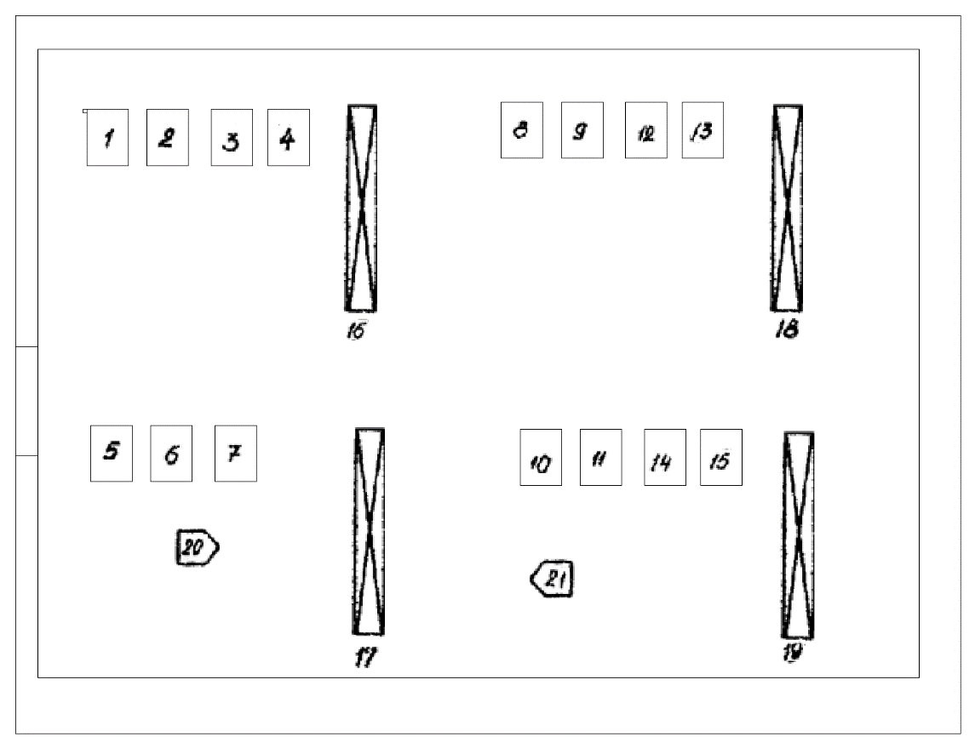

Рисунок 2.1 Схема цехової мережі

Передбачається використання комплектних розподільчих шинопроводів; кабелі від ТП до шинопроводів розподільчих піунктів прокладені в землі у трубах.

### 2.1.1 Розрахунок цехової мережі

Дані для розрахунку компресорної станції маслозаводу:

*Таблиця 2.1*

Відомість електричних приймачів компресорної станції

|  |  |  |  |  |  |
| --- | --- | --- | --- | --- | --- |
| Номер | Найменування | Кіл-сть |  |  |  |
| 1-6 | Компресор стаціонарний | 6 | 50 | 0,8/0,75 | 0,7 |
| 7-11 | Компресор стаціонарний | 5 | 100 | 0,8/0,75 | 0,7 |
| 12,13 | Компресор пересувний | 2 | 10 | 0,8/0,75 | 0,7 |
| 14,15 | Компресор пересувний | 2 | 15 | 0,8/0,75 | 0,7 |
| 16-19 | Кран-балки | 4 | 4,85 | 0,5/1,7 | 0,1 |
| 20,21 | Вентилятори | 2 | 10 | 0,8/0,75 | 0,6 |

Проводимо розрахунки для розподільчих пунктів:

РП-1:

$Р_{см}= К_{в} ∙ Р_{н}$, (2.1)

$Q_{cм} = Р_{см} ∙tgφ$, (2.2)

де $К_{в}$*–* коефіцієнт використання;

$Р_{вст} = Р_{н}$– номінальна потужність е/п для електроприймачів з тривалим режимом роботи;

tgφ – коефіцієнт потужності;

$Р_{см 1,2,3,4,} =0,7∙200= 140 кВт$,

$Р_{см 16} =0,1∙4,85=0, 485 кВт$,

$$∑ Р_{см} = 140,485 кВт, ∑ Р_{вст} = 204,85 кВт,$$

$Q_{cм 24,25} =140∙0,75= 105 кВАр$,

$Q_{cм 36,37} =0,485∙1,7= 0,82 кВАр$,

$∑{ Q}_{cм} = 105,82 кВАр$.

б) визначаємо Квгр:



(2.3)

в) визначаємо Км :

, (2.4)





$Р_{р}= К_{м} ∙ ΣР_{см}$, (2.5)

де $К_{м}$*–* коефіцієнт максимуму*;*

- сумарне значення активної середньої потужності е/п.

$Р_{р}=1,23·140,485=172,8 кВт$

, якщо ,

, якщо (2.6)



г) визначаємо повне розрахункове навантаження:



РП-2:

$P_{см5,6}=0,7∙100=70 кВт$*,*

$P_{см7}=0,7∙100=70 кВт$*,*

$P_{см17}=0,1∙4,85=0,485 кВт$*,*

$P_{см20}=0,6∙10=6 кВт$*,*

Звідси

$\sum{Р_{см}=146,485 кВт}$,

$\sum{Р_{вст}=214,85 кВт}$.

$$Q_{см5,6}=70∙0,75=52,5 кВАр,$$

$Q_{см7}=70∙0,75=52,5 кВАр$*,*

$Q_{см17}=1,7∙0,485=0,82 кВАр$*,*

$Q_{см20}=6∙0,75=4,5 кВАр$*,*









$$\sum{Q_{см}=110,32 кВАр}$$

$$S_{p}=\sqrt{{188,97}^{2}+{121,35}^{2}}=224,58 кВА$$

РП-3:

$P_{см8,9}=0,7∙200=140 кВт$*,*

$P_{см12,13}=0,1∙4,85=0,485 кВт$*,*

$P_{см18}=0,1∙4,85=0,485 кВт$*,*

Звідси

$\sum{Р_{см}=154,485 кВт}$,

$\sum{Р_{вст}=224,85 кВт}$.

$$Q_{см8,9}=140∙0,75=105 кВАр,$$

$Q_{см12,13}=14∙0,75=10,5 кВАр$*,*

$Q_{см18}=1,7∙0,485=0,82 кВАр$*,*









$$\sum{Q_{см}=115,82 кВАр}$$

$$S_{p}=\sqrt{{245,63}^{2}+{127,402}^{2}}=276,7 кВА$$

РП-4:

$P_{см10,11}=0,7∙200=140 кВт$*,*

$P_{см14,15}=0,7∙30=21 кВт$*,*

$P_{см19}=0,1∙4,85=0,485 кВт$*,*

$P_{см21}=0,6∙10=6 кВт$*,*

Звідси

$\sum{Р_{см}=167,48 кВт}$,

$\sum{Р_{вст}=224,85 кВт}$.

$$Q_{см10,11}=140∙0,75=105 кВАр,$$

$Q_{см14,15}=21∙0,75=15,75 кВАр$*,*

$Q_{см9}=1,7∙0,485=0,82 кВАр$*,*

$Q_{см32}=6∙0,75=4,5 кВАр$*,*









$$\sum{Q_{см}=126,07 кВАр}$$

$$S_{p}=\sqrt{{216,05}^{2}+{138,67}^{2}}=256,72 кВА$$

Результати в таблиці 2.2

*Таблиця 2.2*

Результати розрахунку потужності та навантаження

|  |  |  |  |  |  |  |  |  |  |  |  |  |
| --- | --- | --- | --- | --- | --- | --- | --- | --- | --- | --- | --- | --- |
| **№** | Кіл-сть |  | |  |  |  | |  |  | Навантаження | | |
|  |  |  |  |
|  |  |  |
| **РП-1** |  | | | | | | | | | | | |
| 1-4 | 4 | 50 | 200 | 0,7 | 0,8/0,75 | 140 | 105 | 5 | 1,23 | 172,8 | 116,402 | 208,34 |
| 16 | 1 | 4,85 | 4,85 | 0,1 | 0,5/1,7 | 0,48 | 0,82 |
| Разом |  | | 204,85 | 0,58 |  | 140,48 | 15,4 |
| **РП-2** |  | | | | | | | | | | | |
| 5,6 | 2 | 50 | 100 | 0,7 | 0,8/0,75 | 70 | 52,5 | 4 | 1,29 | 188,97 | 121,35 | 224,58 |
| 7 | 1 | 100 | 100 | 0,7 | 0,8/0,75 | 70 | 52,5 |
| 17 | 1 | 4,85 | 4,85 | 0,1 | 0,5/1,7 | 0,485 | 0,82 |
| 20 | 1 | 10 | 10 | 0,6 | 0,8/0,75 | 6 | 4,5 |
| Разом |  | | 114,85 | 0,56 |  | 146,485 | 110,32 |
| **РП-3** |  | | | | | | | | | | | |
| 8,9 | 2 |  | 200 | 0,7 | 0,8/0,75 | 140 | 105 | 3 | 1,29 | 154,485 | 127,402 | 276,7 |
| 12,13 | 2 | 100 | 30 | 0,7 | 0,8/0,75 | 14 | 10,5 |
| 18 | 1 | 15 | 4,85 | 0,1 | 0,5/1,7 | 0,48 | 0,82 |
| Разом |  | | 234,85 | 0,58 |  | 154,485 | 115,82 |
| **РП-4** |  | | | | | | | | | | | |
| 10,11 | 2 | 100 | 200 | 0,7 | 0,8/0,75 | 0,21 | 140 | 3 | 1,29 | 216,05 | 138,67 | 256,72 |
| 14,15 | 2 | 15 | 30 | 0,7 | 0,8/0,75 | 0,06 | 21 |
| 19 | 1 | 4,85 | 4,85 | 0,1 | 0,5/1,7 | 0,2 | 0,485 |
| 21 | 1 | 10 | 10 | 0,6 | 0,8/0,75 | 1,96 | 6 |
| Разом |  |  | 244,85 | 0,58 |  | 16,6 | 167,48 |

### 2.1.2 Розрахунок навантажень компресорної станції з урахуванням навантаження електричного освітлення

Для побудови картограми активних навантажень компресорної станції методом коефіцієнта попиту визначаємо, розрахункові активні навантаження електроприймачів (е/п) кожного розподільчого пункту :

 (2.7)

Розрахункове навантаження електричного освітлення визначаємо за питомою потужністю:

 (2.8)



К0П - коефіцієнт попиту освітлювального навантаження;

Обираю К0П = 1,5 для люмінесцентних ламп.

Повна розрахункова потужність цеху визначається по формулі, кВА:

 (2.9)

де  – сумарна активна розрахункова потужність цеху, кВт, яка визначається за формулою:

  (2.10)

де - реактивна розрахункова потужність цеху, кВАр, яка визначається за формулою:

 (2.11)



**Розрахунок для РП-1:**

а) розраховуємо активну потужність електроприймачів за формулою (2.7):

$P_{р1}=0,8∙200=160 кВт$*,*

$P_{р2}=0,2∙4,85=0,97 кВт$*,*

$\sum{Р_{р1}=160,97 кВт}$,

б) визначаємо розрахункове навантаження електричного освітлення за:



в) знаходимо сумарну активну розрахункову потужність групи е/п:



г) визначаємо реактивну розрахункову потужність групи е/п:



д) знаходимо повну розрахункову потужність групи е/п:



**РП-2:**

$P_{р1}=0,8∙100=80 кВт$*,*

$P_{р2}=0,8∙100=80 кВт$*,*

$P_{р3}=0,2∙4,85=0,97 кВт$*,*

$P_{р4}=0,1∙10=1 кВт$*,*

$\sum{Р_{р1}=161,97 кВт}$,









**РП-3:**

а) розраховуємо активну потужність електроприймачів за формулою (2.7):

$P_{р1}=0,8∙200=160 кВт$*,*

$P_{р2}=0,8∙20=16 кВт$*,*

$P_{р3}=0,2∙4,85=0,97 кВт$*,*

$\sum{Р_{р1}=176,97 кВт}$,

б) визначаємо розрахункове навантаження електричного освітлення за:



в) знаходимо сумарну активну розрахункову потужність групи е/п:



г) визначаємо реактивну розрахункову потужність групи е/п:



д) знаходимо повну розрахункову потужність групи е/п:



**РП-4:**

$P_{р1}=0,8∙200=160 кВт$*,*

$P_{р2}=0,8∙30=24 кВт$*,*

$P_{р3}=0,2∙4,85=0,97 кВт$*,*

$P_{р4}=0,1∙10=1 кВт$*,*

$\sum{Р_{р1}=185,97 кВт}$,









Вихідні дані та розрахунки заносимо в таблицю 2.3

Таблицю 2.3

|  |  |  |  |  |  |  |  |  |  |
| --- | --- | --- | --- | --- | --- | --- | --- | --- | --- |
| Вузли живлення |  |  |  |  |  |  |  |  |  |
| **РП-1** | | | | | | | | | |
| Компресори стаціонарні | 50 | 200 | 0,8 | 160 | 2,7 | 163,67 | 135,85 | 212,7 | 30,15 |
| Кран-балки | 4,85 | 4,85 | 0,2 | 0,97 |
| Разом | - | 204,85 | - | 160,97 |
| **РП-2** | | | | | | | | | |
| Компресори стаціонарні | 50 | 100 | 0,8 | 80 | 2,7 | 164,67 | 137,33 | 214,42 | 30,24 |
| Компресори стаціонарні | 100 | 100 | 0,8 | 80 |
| Кран-балка | 4,85 | 4,85 | 0,2 | 0,97 |
| Вентилятор | 10 | 10 | 0,1 | 0,1 |
| Разом | - | 214,85 | - | 161,07 |
| **РП-3** | | | | | | | | | |
| Компресори стаціонарні | 100 | 200 | 0,8 | 160 | 2,7 | 179,67 | 149,13 | 2233,5 | 31,59 |
| Компресори пересувні | 10 | 20 | 0,8 | 16 |
| Кран-балки | 4,85 | 4,85 | 0,2 | 0,97 |
| Разом | - | 224,85 | - | 176,97 |
| **РП-4** | | | | | | | | | |
| Компресори стаціонарні | 100 | 200 | 0,8 | 160 | 2,7 | 188,67 | 154,71 | 243,99 | 32,37 |
| Компресори пересувні | 15 | 30 | 0,8 | 24 |
| Кран-балки | 4,85 | 4,85 | 0,2 | 0,97 |
| Вентилятори | 10 | 10 | 0,1 | 1 |
| Разом | - | 244,85 | - | 185,97 |
| Всього по цеху | - | 889,4 | - | 684,98 | 10,8 | 696,64 | 422,31 | 904,31 |  |

## **2.2 Побудова картограми і визначення центру електричних**

## **навантажень**

Побудуємо картограму навантажень цеха. Картограму навантажень будуємо на плані ремонтно-механічного цеху.

Вибираємо масштаб побудови картограми навантажень. Приймемо радіус круга навантаження компресорного цеху r = 62м. Тоді масштаб картограми навантажень:

 (2.12)

Визначаємо радіус круга навантаження для кожної ділянки цеха:

 (2.13)

Розраховуємо радіуси круга навантаження для кожної ділянки цеха за формулою (2.13):

а) розрахунок ділянки РП-1:



б) розрахунок ділянки РП-2:



в) розрахунок ділянки РП-3:



г) розрахунок ділянки РП-4:



Центр електричних навантажень знаходиться за формулами:

 (2.14)

 (2.15)

Розраховуємо координати центра електричних навантажень (Ц.Е.Н.) цеха за формулами (2.14), (2.15):

$$Х_{0}=\frac{26,14∙60+32,49∙75+22,34∙85+38,89∙65}{131,74}=16,4 м,$$

$$Y_{0}=\frac{26,14∙90+32,49∙55+22,34∙40+38,89∙5}{131,74}=17,3 м.$$

Координати ділянок

|  |  |  |  |  |  |
| --- | --- | --- | --- | --- | --- |
| № ділянки | 1 | 2 | 3 | 4 | ЦЕН |
| *Х* | 15,6 | 14,3 | 22,1 | 7,5 | 16,6 |
| *У* | 22 | 19,5 | 10,4 | 1,3 | 17,3 |
| *R* | 28 | 32 | 26 | 35 | 64 |

Після розрахунку позначимо Ц.Е.Н. і радіуси кругів навантаження для кожної ділянки цеха на рисунку 2.2

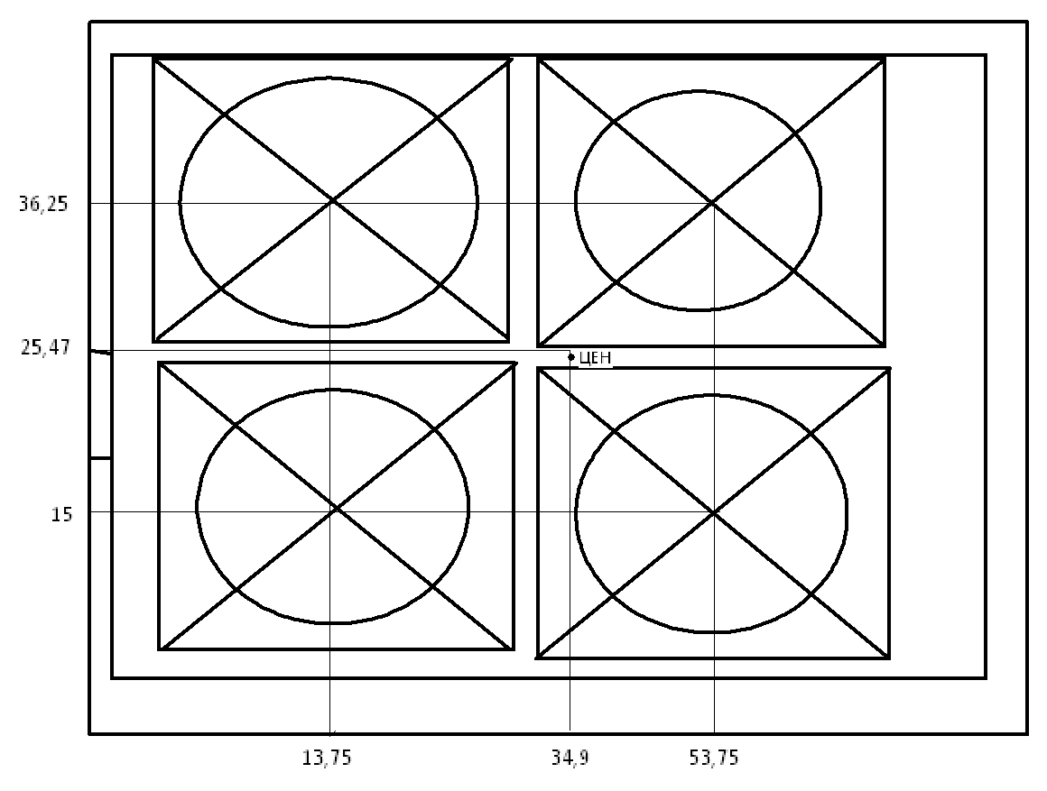

Рисунок 2.2 - картограма навантажень цеху

## **2.3** **Вибір числа і потужності силових трансформаторів**

В залежності від категорії споживачів визначимо кількість ТП і число трансформаторів. Порівнюючи річні затрати оберемо найкращий варіант.

$З_{і}=С_{в,і}{+k_{н.е}·К}_{і}{+Y}_{і}$ (2.16)

Кількість трансформаторів на трансформаторній повина бути не менше двох.

Таким чином, обираємо на трансформаторну підстанцію два трифазних трансформатори з номінальною потужністю *Sном* = 630 кВА.

Вибираємо трансформатор та заносимо довідникові дані до таблиці 2.5

*Таблиця 2.5*

**

|  |  |  |  |  |  |  |  |
| --- | --- | --- | --- | --- | --- | --- | --- |
| Тип трансформатора | Sном, кВА | Напруга, кВ | | Втрати, кВт | | іхх, % | Uкз, % |
| ВН | НН | Рхх | Ркз |
| ТМ | 630 | 10 | 0,4/0,23 | 1,42 | 3,7 | 2,0 | 5,5 |

Правильність вибору потужності трансформатора для ТП визначається по коефіцієнтам завантаження в нормальному і аварійному режимах:

 (2.18)





(2.19)



Розрахунок втрати потужності в трансформаторі цехової ТП:





(2.20)



(2.21)

$$∆P_{mp}=2\left(1,42+0,12*0,01*2.0*630\right)+\frac{\left(1.42+0,12*0,01*5.5*630\left(\frac{904,61}{630}\right)\right)}{2}=10,86 кВт,$$

$$∆Q_{mp}=2*0,01*2,0*630+\frac{5,5*{904,61}^{2}}{2*10*630}=60,92 кВАр.$$

Навантаження з врахуванням втрат буде становити:

$Р^{*}=Р_{р∑}+{∆Р}_{тр}$, (2.22)

$Q^{*}=Q_{р∑}+{∆Q}_{тр}$, (2.23)

$S^{*}=\sqrt{P^{*2}+Q^{*2}}$, (2.24)







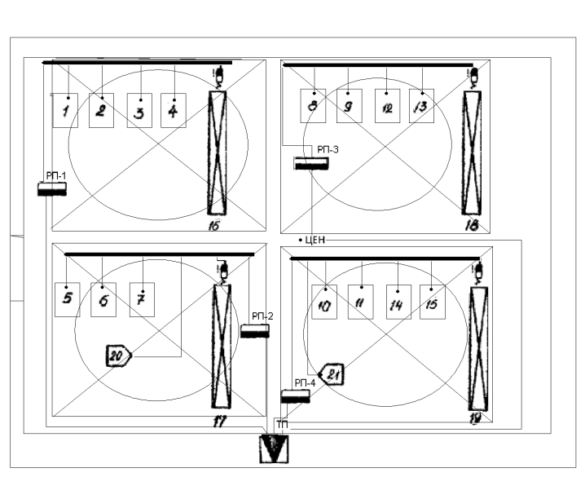Таким чином враховуючи розрахунки встановлюємо на ТП два трифазні трансформатор, потужністю 630 кВА і вищою напругою 10 кВ (рис. 2.3).

Рисунок 2.3 – Розміщення основних елементів електропостачання цеху

## **2.4 Розрахунок заводського електропостачання та вибір високовольтних вимикачів і перерізу провідників**

Високовольтні вимикачі обираємо за номінальною напругою і розрахунковим струмом [3].

 (2.25)

**

Переріз провідників вибираємо за економічною густиною струму:

** (2.26)

де Jек – економічна густина струму.

Для живлення двох трансформаторної цехової підстанції приймаємо дві кабельні лінії напругою 10 кВ прокладених в земляних траншеях.

Визначимо струми для ліній напругою 10 кВ:





Вибираємо вимикач типу BB/TEL-10-20/1600 в якого Іном. = 1600 (А) та повний час відключення вимикача з приводом 0,14 с.

Перевіримо вибрані вимикач та автомат за умовою:

$$I_{доп}≥I_{max} ,$$

(BB/TEL-10-20/1600) $1600 \left(A\right)≥110 A,$



Обираємо кабелі типу ААБ.

Вимикачі селективні застосуємо для захисту.

ТП-РП1(лінія):



де = 208,34 кВА (табл. 2.2) - розрахункова максимальна потужність.

Найбільший пусковий струм:





Вибираємо автоматичний вимикач АМ8-М з номінальним струмом Iном.в = 800 А і номінальним струмом розчеплювача Iн.розч = 500 А.

Для АМ8-М комутаційний струм Iвідкл. =45 кА (кабель типу ААБГ)

Лінія ТП-РП2:







Вибираємо автоматичний вимикач АМ8-М з номінальним струмом

Iном.в = 800 А і номінальним струмом розчеплювача Iн.розч = 500 А.

Для АМ8-М комутаційний струм Iвідкл. =45 кА.

Вибираємо кабель типу ААБГ 3×240 + 1×150.

**Лінія ТП-РП3:**







Вибираємо автоматичний вимикач АМ8-М з номінальним струмом

Iном.в = 800 А і номінальним струмом розчеплювача Iн.розч = 500 А.

Для АМ8-М комутаційний струм Iвідкл. =45 кА.

Вибираємо кабель типу ААБГ 3×240 + 1×150.

**Лінія ТП-РП4:**







Вибираємо автоматичний вимикач АМ8-М з номінальним струмом

Iном.в = 800 А і номінальним струмом розчеплювача Iн.розч = 500 А.

Для АМ8-М комутаційний струм Iвідкл. =45 кА.

Заносимо дані в таблицю 2.7

*Таблиця 2.7*

Характеристика високовольтних вимикачів і перерізу провідників лінії ТП-РП

|  |  |  |  |  |  |  |  |  |  |  |  |  |
| --- | --- | --- | --- | --- | --- | --- | --- | --- | --- | --- | --- | --- |
| Лінія |  |  | Тип захисного апарата |  |  |  | | прові-дник | Спосіб прокла-дання |  |  |  |
| ТП-РП1 | 51,7 | 686,5 | АМ8-М | 800 | 500 | | 45 | ААБГ | КРІП. ЗА ДОПОМОГОЮ СКОБ | 3х240+1х150 | 700 | 22 |
| ТП-РП2 | 132 | 711,25 | АМ8-М | 800 | 500 | | 45 | ААБГ |  | 3х240+1х150 | 730 | 28 |
| ТП-РП3 | 39 | 645 | АМ8-М | 800 | 500 | | 45 | ААБГ |  | 3х240+1х150 | 670 | 58 |
| ТП-РП4 | 50 | 615,5 | АМ8-М | 800 | 200 | | 45 | ААБГ |  | 3х240+1х150 | 640 | 44 |

Схема електропостачання станції з розрахованими елементами захисту та вибраними провідниками показано на рис. 2.4.

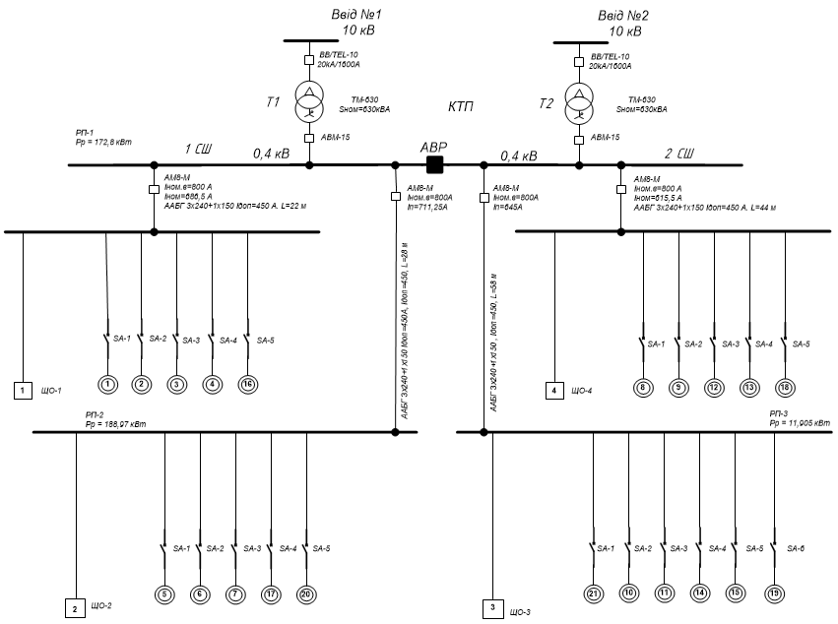

*Рисунок 2.4 – Схема електропостачання компресорної станції*

Таким чином для компресорної станції, загальна потужність якої 889 кВт, обрані 2 трифазні двох обмоткові трансформатори, так як компресорна станція відноситься до споживачів першої категорії. Перша обмотка трансформатора має з’єднання “трикутник”, а друга - з’єднання “зірка”. Потужність кожного трансформатора 630 кВА, враховуючи всі критерії вибору трансформаторів. На боці напруги 10 кВ встановлюємо вакуумні вимикачі BB/TEL-10-20/1600 для захисту від коротких замикань і великих струмів. Для захисту трансформаторів обрані автомати АВМ-15, які спрацьовують при коротких замиканнях на них і відключають обмотку трансформатора 2 на боці низької напруги 0,4 кВ. Для шини розподілу напруги 0,4 кВ, для заводської мережі брані кабелі ААБГ, перерізом 46 ${мм}^{2}$. Для захисту ліній живлення електроприймачів обрані 4 автоматичні вимикачі АМ8-М з номінальним струмом Iном.в = 800 А і номінальним струмом розчеплювача Iн.розч = 500 А. Для АМ8-М комутаційний струм Iвідкл. =45 кА. Для ліній живлення електроприймачів вибираємо кабель типу ААБГ 3×240 + 1×150.

## 

## **2.5** **Розрахунок струмів короткого замикання**

Розрахунок струмів короткого замикання виконується З метою перевірки вибраних вимикачів виконаємо розрахунок ****.

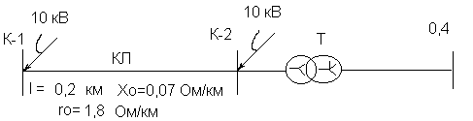Розрахуємо КЗ в точці К1 в точці К2 (рис. 2.5).

*Рисунок 2.5. Схема електричної мережі*

Трансформатори потужністю Sном.т =630 кВА, напругою 10/0,4 к зв’язані з РП-0,4 кВ кабелем довжиною 11 м. Опори трансформатора: Rт = 1,9 мОм, Xт = 8,6 мОм. В ланцюгу трансформатора встановлено автомат АВМ-15.

Струм трифазного КЗ на шинах ТП:



Струм КЗ, зумовлений гальмуванням електродвигунів:



Максимальне значення струму КЗ на шинах ТП:



Отже, вимикачі, вибрані для установки на ТП, умовам комутаційної здатності відповідають.

Максимальне значення струму трифазного КЗ на РП:



Отже, вимикачі АМ8-М з Iн.відк = 45 кА повністю задовольняють умову комутаційної здатності:

 (2.27)



де tвідк = tс.в + tд + Ta = 0,1 + 0,01 + 0,03 = 0,14 c;

Отже, вибрані кабелі задовільняють умовам.







**Висновки по другому розділу**

В роботі визначена кількість трансформаторних підстанцій, тип трансформаторної підстанція для цього підприємства, яке розташування потрібне для розподільчих пунктів, центр електричних навантажень для економічного розподілу електричної енергії.

Результат проведенних розрахункив цілком задовольняє вимоги ПУЕ, ПТЕ і БНіП.

**ЗАГАЛЬНІ ВИСНОВКИ**

Основна спрямованість дослідження даної роботи полягає в обгрунтуванні вибору можливого варіанту системи електропостачання компресорної станції маслозаводу міста .

На п ідставі п. 1.2.17. ПУЕ України була обрана друга категорія за ступенем надійності забезпечення електроенергією маслозаводу.

В роботі розроблена схема електропостачання компресорної станції промислового підприємства. За визначеною схемою було вибрано число трансформаторів, а також електричних апаратів, було проведено розрахунок освітлення компресорної станції.

Компресорна станція призначена для створення високого тиску у системі трубопроводів підприємства. Була розрахована потужність енергетичної установки компресорної станції, яка відповідає сумарному навантаженню приймачів електричної енергії - 889,4 кВт.

Ділянки станції містять приймачі невеликої потужності. Приймачі живляться від мережі 380 В. Споживачі є 3-х фазні, напруга силових ланцюгів 380 В, ланцюгів управління - 220 В.

Так як цех відноситься до другої категорії за споживанням, то у відповідності до розрахованої установленої потужності обрані для трансформаторної станції 2 трансформатори потужністю 630 кВА, типу ТМ-630.

За потужністю обраний захисний апарат вакуумний вимикач BB/TEL-10-20/1600, характеристики якого задовольняють вимогам за вимикаючою здатністю і автомат АВМ-15 та автомати на лінії АМ-8М, а також вид кабелю, що живить установки електричною енергією марки ААБГ.

**СПИСОК ВИКОРИСТАНИХ ДЖЕРЕЛ**

1. Улаштування електроустановок./ Наказ Міненерговугілля України від 21.07.2017 № 476

2. Ю.Ф. Романюк. Електричні мережі та системи. Навчальний підручник. – Київ: “Знання”, 2007. – 292 с.

3. **Лисяк В.Г. Оптимальні режими вузлів навантаження електропостачальних систем. Навчальний посібник,–Львів: “ННІ” 2007. – 251 с.**

4. П.М. Монтік Електротехніка та електромеханіка. Навчальний посібник – Львів: “Новий Світ”, 2011. – 487 с.

5. Електричні мережі та системи.: Навч. посібник для студ. електроенерг. спец. / М. С. Сегеда; Державний ун-т "Львівська політехніка". - Л.: Каменяр, 1999. - 296 с. - Бібліогр.: с.292-296. - ISBN 5-7745-0766-1

6. Методичні вказівки до курсового проекту з дисципліни "Проектування електричних систем": для студ. спец. 7.090602 "Електричні системи і мережі" / Вінницький держ. технічний ун-т; уклад. Ж. І. Остапчук. - Вінниця: [б.в.], 1998. - 46 с.

7. Автоматика електроенергетичних систем. Практикум з дисципліни "Релейний захист та системна автоматика": Навч. посіб. для студ. спец. "Електричні мережі та системи"/О. Є. Рубаненко; Вінницький держ. технічний ун-т. - Вінниця: ВДТУ, 1999. - 63 с.

8. Релейний захист та автоматика в електроенергетиці: Навч. посіб. для студ. спец. "Электрична частина електричних станцій", "Електричні мережі та системи", "Електротехнічні системи та системи електроспоживання" / В. М. Кутін [та ін]; Вінницький держ. технічний ун-т. - Вінниця: ВДТУ, 2001. - 104 с.

9. Методичні вказівки до вибору схем розподільних пристроїв підстанцій напругою 35-750 кВ з курсу "Електричні системи та мережі" для студентів спеціальності "Електричні системи та мережі"/ Національний технічний ун-т "Харківський політехнічний ін-т" ; уклад. В. П. Волков. - Х.: НТУ "ХПІ", 2001. - 19 с.

10. Конструкції повітряних ліний електропередачі. Курсове проектування: навч. посібник для студ. спец. 7.090602 "Електричні системи і мережі" / М. О. Головатюк; Вінницький держ. технічний ун-т. - Вінниця : ВДТУ, 2001. - 107 с.: рис. - Бібліогр.: с. 106-107

11. Експлуатація повітряних ліній електропередачі: навч. посіб. для студ. спец. 7.090602 "Електричні системи і мережі" / М. О. Головатюк; Вінницький держ. технічний ун-т. - Вінниця: ВДТУ, 2001. - 129 с.: рис. - Бібліогр.: с. 129

12. Електромонтажні роботи. Електричні мережі до 1000 В: Навч. посібник для студ. електротехн. спец. з дисципліни "Робоча професія" / О. Д. Демов [і др.]; Вінницький держ. технічний ун-т. - Вінниця: ВДТУ, 2002. - 55 с.

13. Електричні системи та мережі [Текст] : методичні вказівки до виконання курсового проекту для студ. спец. 7.090603 "Електротехнічні системи електроспоживання" денної та заоч. форм навчання / Національний ун-т харчових технологій ; уклад. С. Є. Вакуленко. - К.: НУХТ, 2002. - 51 с.: рис. - Бібліогр.: с. 51-52

14. Розрахунки електричних мереж при їх проектуванні: навч. посібник для студ. спец. 7.090601 - "Електричні станції, 7.090602 - "Елетричні системи і мережі" / Ю. В. Лук'яненко [та др.]; Вінницький держ. технічний ун-т. - Вінниця: ВДТУ, 2002. - 111 с.: рис. - Бібліогр.: с.111.

15. Електричні мережі систем електропостачання [Текст] : навч. посібник для студ. вищих навч. закл. / Г. Г. Півняк [та ін.]; ред. Г. Г. Півняк; Національний гірничий ун-т. - Д.: НГУ, 2003. - 316 с.: рис. - Бібліогр.: с. 311. - ISBN 966-8271-45-9